Мастер- класс по экологии
«Береги природу»
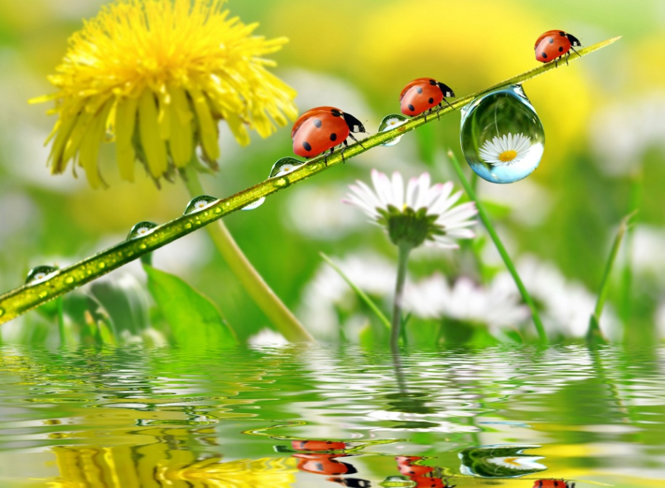

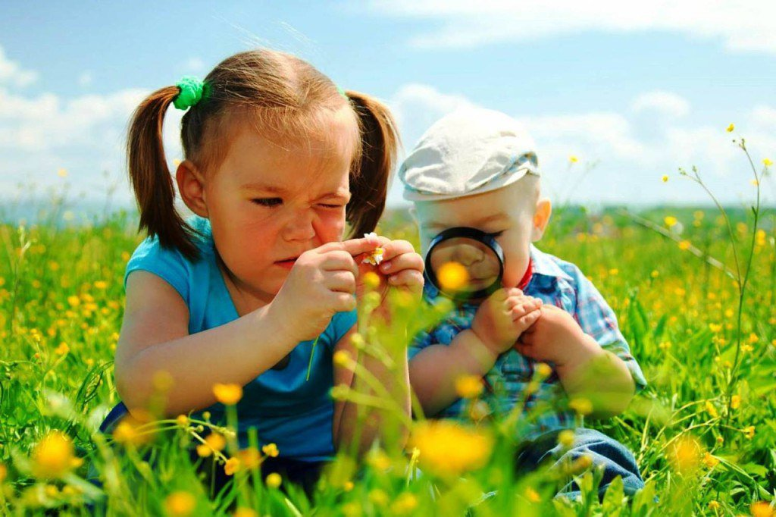

Цель:
- Развитие и воспитание у детей и родителей бережного и целостного отношения к природе.
- Формирование любви к родной природе.
- Распространение и передача педагогического опыта, обучения приему изготовления игрушек для детей из бросового материала.

Задачи:
- Формирование представления о целесообразности вторичного использования бытовых и хозяйственных отходов.
- Знакомство родителей с приемами изготовления игрушек из подручного материала.
- Способствование развитию интереса к художественно-эстетической деятельности.
- закрепление правил поведения в природе.

Материал:
Одноразовые тарелки, клей, ножницы, бумага (заготовки), ленточка, краски.
Методы и приемы:
Игровой:
Игра «Собери мусор»;
Игра «Если можно хлопни, если нет – топни!»
Словесный Художественное слово; Рассказ воспитателя.
Наглядный
Образец выполнения работы.
Поделки из пластиковых бутылок – кормушки для птиц, украшения из пластиковых ложек.

Ход работы:
Воспитатель (в образе Феи Чистоты) заходит под музыку.
Фея Чистоты: «Здравствуйте, дорогие мамы и дети, я рада приветствовать вас у себя в гостях. Вы знаете, кто я? Я Фея Чистоты. Я хочу, чтобы на нашей земле было чисто, и окружающая нас среда была здоровой. Сегодня я хотела бы поговорить о нашей планете Земле, где мы с вами живем, дышим воздухом, пьем воду, ходим по земле. Но, к сожалению, мы не задумываемся о том, что происходит вокруг нас. А уже пора увидеть, что наш дом близок к разрушению. А это может привести к большой катастрофе.
Наша Планета превратится – в гору мусора.
Фея Чистоты: Да. Мы все живем в доме, в нём чистота и порядок.
Кто заботится о чистоте?
Фея Чистоты: Но как только мы выходим из дома, то оказываемся в другом общем для всех доме – это природа. Она сама ухаживает за растениями

и животными: поит и кормит, дает им тепло и свет, но одна она не справляется, поэтому она болеет. Заводы и фабрики выбрасывают много ядовитых веществ в воздух, отходы с предприятий сливают в реки, на землю; нефть из танкеров во время аварий проливается в моря и океаны - так загрязняется наша земля, от этого гибнут растения и животные, болеют люди. А кто помогает природе поддерживать чистоту и порядок в своем доме?
Фея Чистоты: Да, ребята, есть такая профессия — эколог. Экологи - защитники природы. Они изучают состояние воды, земли, воздуха, влияние промышленных отходов на растения, животных и человека. Они обладают большими знаниями о животном и растительном мире, при экологических катастрофах, экологи стараются найти наилучший способ выхода из сложившихся ситуаций, они могут работать в лабораториях, высаживать деревья, кустарники, цветы, ухаживать за ними, убирать. Экологи любят природу, помогают ей и защищают её. Ребята так кто же такие экологи?
Фея Чистоты: Да, они помогают природе, вместе с учеными нашли способы очистки воды, земли, воздуха от вредных веществ.
Фея Чистоты: «Все мы живем на Земле. И хотим, чтоб у нас был чистый воздух, вода и земля. Чтобы цвели цветы, пели птицы, все было хорошо.
Ребята, а вы когда-нибудь замечали мусорные свалки возле вашего дома? Скажите, это хорошо или плохо? (ответы детей).
Фея Чистоты: «Что произойдет, если мусор не убирать? (ответы детей). Свалки нам нужны, но они загрязняют землю, воздух, воду. На свалках много крыс и собак. Рядом со свалкой нельзя жить человеку – ведь там очень много микробов. А крысы, которые там живут, являются переносчиками опасных болезней.
Фея Чистоты: «Вы понимаете, какая нам грозит опасность? Как вы думаете, что мы с вами сможем сделать полезного для нашего общего дома? Ваши предположения? Родители тоже помогают нам (ответы детей и родителей).
А теперь я вам предлагаю поиграть со мной (подвижная игра «Собери мусор»).

Ход игры:
Звучит веселая музыка (выходят 2 команды - родители и дети по 2 человека).
Фея Чистоты: «Вам нужно взять мусор, добежать до ведра, выбросить его туда и бежать на свое место, передавая эстафету еще одному участнику. Итак, кто больше соберет мусора, тот и победит.
Победила дружба.
«А теперь посмотрите, сколько мы собрали мусора, что это? (ответы детей)».

«Они сделаны из разных материалов и использовались для разных целей. А подскажите: можно сорить на улице? Оставлять за собой мусор в лесу, на пляже и других местах? А также сжигать его и оставлять после себя не затушенный костер (ответы детей). Что же делать с мусором, раз его так много?
Давайте попробуем всем этим предметам дать новую жизнь. Сегодня я расскажу и научу вас изготавливать вот такие необычные украшения для дома – рыбок, которые сделаны из бумажных тарелок.

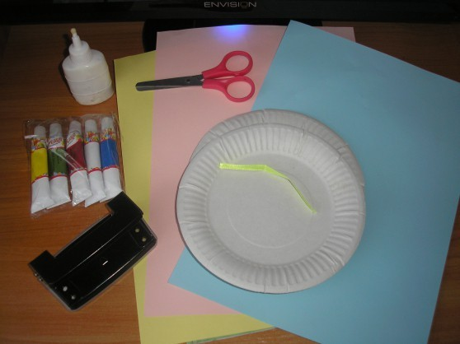
  - Бумажная тарелка будет нашей основой, сначала мы прорезаем нашей будущей рыбе рот.
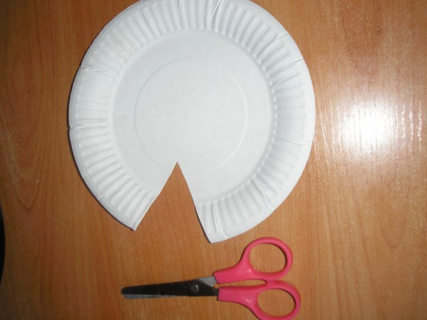

2.Затем мы покрываем ее краской.
3.Далее наклеиваем на высохшую основу чешуйки, плавники, хвост и глазик (изготовленные ранее из бумаги).
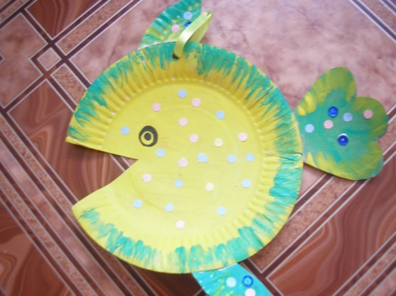
- И в завершение проделываем отверстие и продеваем ленточку.

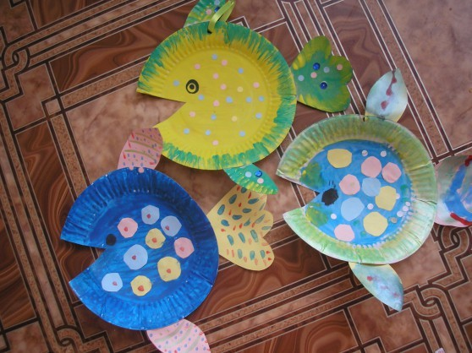

Выходим из-за стола и рассматриваем готовых рыбок. Вот такие получились у нас замечательные рыбки - у всех разные и необычные.
«А теперь ребята и мои дорогие гости, что полезного вы узнали для себя? (ответы детей и родителей). Давайте договоримся, что мы больше никогда не будем мусорить и оставлять за собой мусор. И будем стараться делать нашу планету чистой.
Также я предлагаю вашему вниманию рассмотреть вот такие поделки из пластиковых бутылок – мы можем сделать для птиц кормушки, а также украшения для дачи.
Из пластиковых ложек можно сделать домашний театр.
Из бумаги можно научиться плести различные вазочки и т. д.
Мы узнали о том, что весь этот мусор мог пойти в мусорное ведро и отправиться на свалку. И дальше продолжать загрязнять нашу планет, но мы с вами этого не сделали - мы дали этим предметам новую жизнь. Также сегодня мы поняли, что, отдыхая на природе, на пляже нельзя оставлять после себя мусор - его нужно собрать и выбросить в мусорный контейнер.
Если все люди будут делать также как мы, наша планета будет зеленой и это очень здорово!
А теперь, раз вы такие добрые, умные и умелые, это от меня вам подарок. (Фея раздает конфеты в виде листиков). А на прощание мы с вами сыграем в игру.
Фея Чистоты: Игра «Если можно хлопни, если нет – топни».
Если я приду в лесок и сорву ромашку. (Топают)
Если съем я пирожок и выброшу бумажку. (Топают)
Если хлебушка кусок на пеньке оставлю. (Хлопают)
Если ветку подвяжу, колышек поставлю. (Хлопают)
Если разведу костер, а тушить не буду. (Топают)
Если сильно насорю и убрать забуду. (Топают)
Если лейку я возьму и полью цветочек. (Хлопают)
Если мусор уберу, банку закопаю. (Хлопают)
Я люблю свою природу, я ей помогаю. (Хлопают)
Молодцы, знаете правила поведения в природе.
Уважаемые родители! Наш мастер-класс подошел к концу. Я вижу замечательные работы. Смею надеяться, что наш мастер – класс не прошел даром, и теперь вы, вместе с детьми, сможете создать оригинальные работы с помощью бросового материала. Спасибо за внимание!
Я глубоко убеждена в том, что ребенку необходимо с ранних лет внушать, что мы должны любить природу, охранять ее и делать чистой.

